KELİME TÜRETME ÇALIŞMASI

e
r
e
re
Er
tan
Er
en

er
ere
Ertan
Eren

te
re
ne
re
ter
le
lit
re

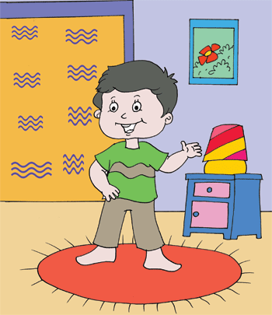
tere
nere
terle
litre

a
r
a
ra
ar
tan
li
ra

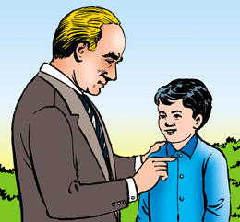

ar
ara
artan
lira

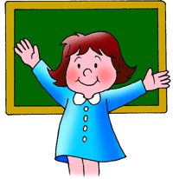
ta
ra
Ra
na
on
ar
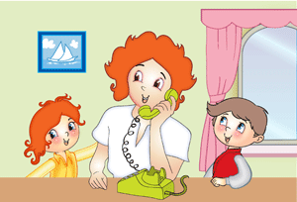

tara
Rana
onar

a
ra
i
r
i
ri
te
ri

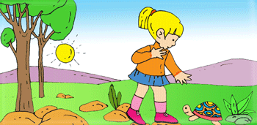
ara
ir
teri
iri

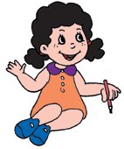
el
le
ri
na
rin
en
ta
ri
elleri
narin
entari

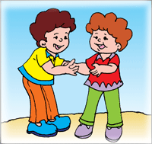
i
le
ri
ne
re
li
o
r
ileri
nereli
or

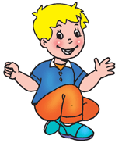
or
ta
ro
l
ro
ta
lo
r
orta
rol
rota
lor

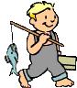
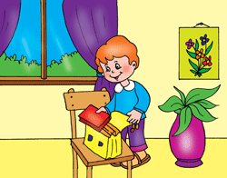
te
r
o
nar
to
ner
ter
onar
toner

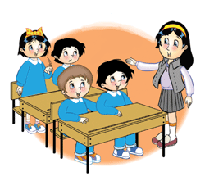
et
ler
a
ra
te
re
etler
ara
tere

tar
tar
E
rol
Ta
ner
tartar
Erol
Taner

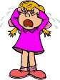
Ra
na
ter
li
el
ler
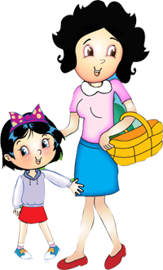
Rana
terli
eller

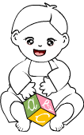
ti
ner
on
lar
na
rin
tiner
onlar
narin


tar
la
a
rara
an
ten

tarla
arara
anten

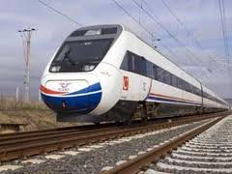
or
ta
t
ren
orta
tren

Aşağıdaki cümleleri tekrar tekrar yüksek sesle okuyunuz.

Taner onlar tere.
Eren iri iri nar al.


Tereler, narlar elli lira.
Erol tereleri tart al.

Rana, Ereni ara.
Nine o tarla.

O narlar Erenlerin.
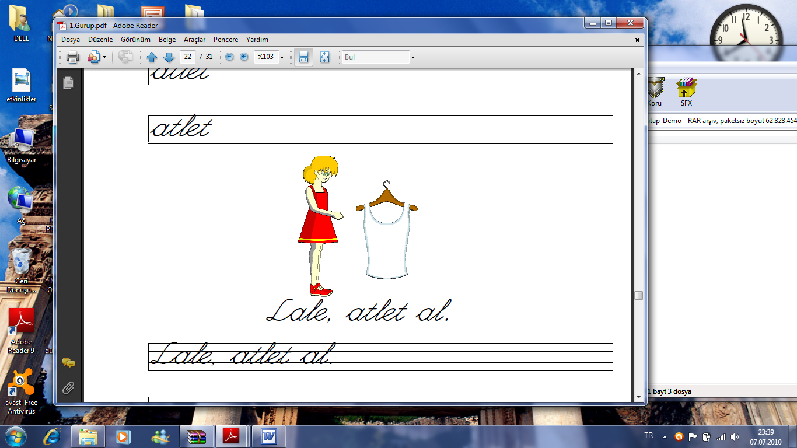
O oltalar ninelerin.

O atletler terli.
Telleri ileri at.

Onlar tere ile nane.

Eren tatili anlat.
Nine treni anlat.

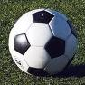
Atilla ortala

